**Modelagem de Dados – Fundação Bradesco**

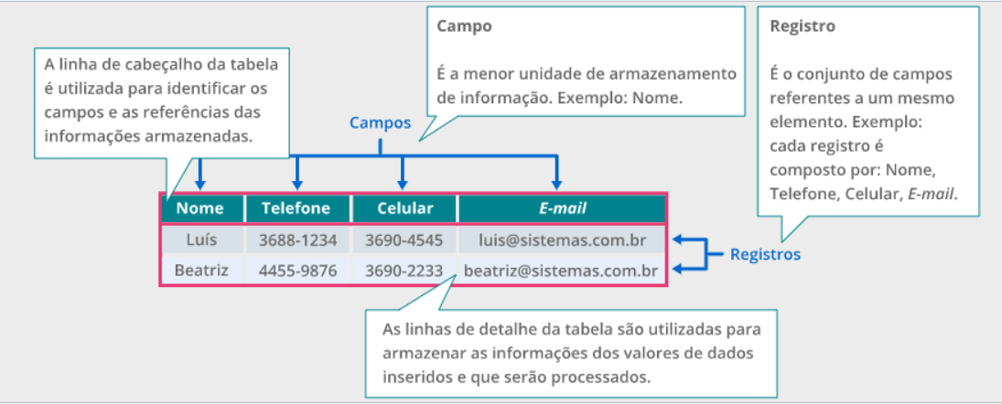

Sabemos que o registro é um conjunto de campos. Quando acessamos um registro, estamos acessando diversos campos e informações.

**O objetivo de um registro é permitir o acesso a diversas informações armazenadas em seus próprios campos.**

Cada registro pode ser considerado uma linha da tabela. Uma tabela com várias linhas são vários registros, várias ocorrências com os mesmos campos, mas com informações iguais ou diferentes.

O **SGBD** garante a independência física e lógica dos dados em relação aos programas que os manipulam.

Qual a função de um projetista de banco de dados? R: **A principal função do projetista de um banco de dados relacional é realizar a definição e organização das tabelas, decidindo por quais campos elas devem se relacionar (comunicar).**

**Vantagens de usar um banco de dados:**

* A alteração e recuperação dos dados é mais rápida.
* Os dados e as informações ocupam menos espaço para serem armazenados.
* Muitos usuários podem compartilhar as mesmas informações ao mesmo tempo.
* A redundância de dados é minimizada.
* As inconsistências podem ser evitadas.
* Os padrões podem ser estabelecidos.
* Os níveis de segurança podem ser implementados.

**Informação:** **Informação é um conjunto organizado de dados. Um banco de dados relaciona informações com o objetivo de atender às necessidades do usuário, seguindo padrões regulares de organização da informação.**

**Exemplos no dia-a-dia de banco de dados:** Dicionário, Lista telefônica, Controle do acervo de uma biblioteca, Sistema de controle dos recursos humanos de uma empresa, Dados pessoais de uma pessoa e muitos outros.

**Entendendo:**

Os campos são as menores unidades (células) de armazenamento de informações da tabela, por exemplo: Nome, Telefone, Celular e E-mail.

Os registros são um conjunto de campos referentes a um mesmo elemento, por exemplo: Luís, 3688-1234, 3690-4545, luis@sistemas.com.br.

Assim, ao acessar um registro, estamos acessando diversos campos.

***Análise de Dados***

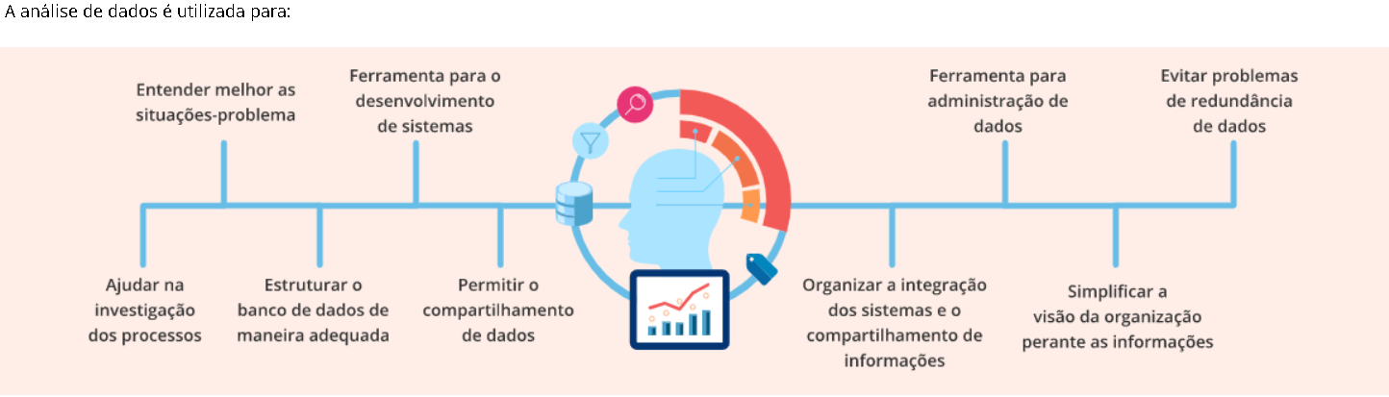Análise de dados é um conjunto de diferentes técnicas que permite investigar, estruturar e conceituar a realidade do ponto de vista dos dados, independentemente dos processos que as manipulam.

*Top-down*

Também conhecido como **método de refinamento sucessivo**. Esse método baseia-se na estratégia de dividir para conquistar o resultado. O problema é dividido em subproblemas (problemas menores) que podem ser mais fáceis de resolver.

Com isso, você divide a situação-problema em situações de menor complexidade e soluciona uma de cada vez até atingir o objetivo.

#### Recuperação de dados

É a visualização dos dados em uma consulta ou relatório, organizados de forma lógica e racional.

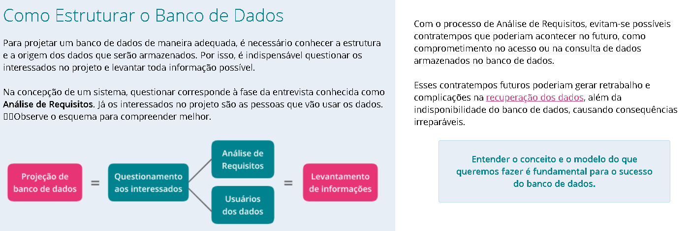Estruturando Banco de dados:

**Banco de dados não integrado:**

O banco de dados não integrado é uma maneira de organização arriscada, sabe por quê? Porque os mesmos dados podem ser replicados em mais de um arquivo, gerando redundância. Além disso, até o processo de recuperação, atualização e processamento desses dados fica redundante.

Com isso, a integração e a troca de informações entre os sistemas se faz de maneira trabalhosa, podendo gerar insegurança e diversas complicações futuras para outras áreas da organização que precisam dessas informações consolidadas.

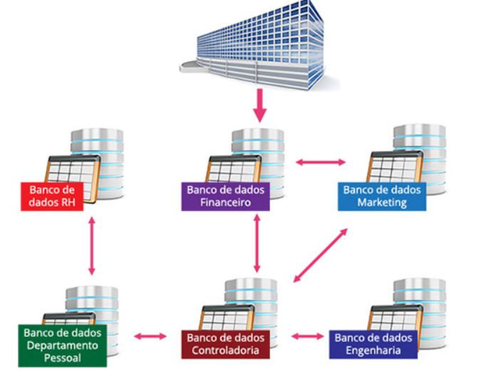Não há garantia de que esses dados redundantes sejam confiáveis, no sentido de apresentarem os mesmos valores ou até mesmo alguma compatibilidade com o conteúdo.

**Banco de dados integrado/centralizado:**

Muitas vezes, os dados são entendidos e definidos de maneira diferente dentro da organização. Essas diferenças nas definições, em muitos casos, são a origem da redundância e, consequentemente, da inconsistência dos dados.

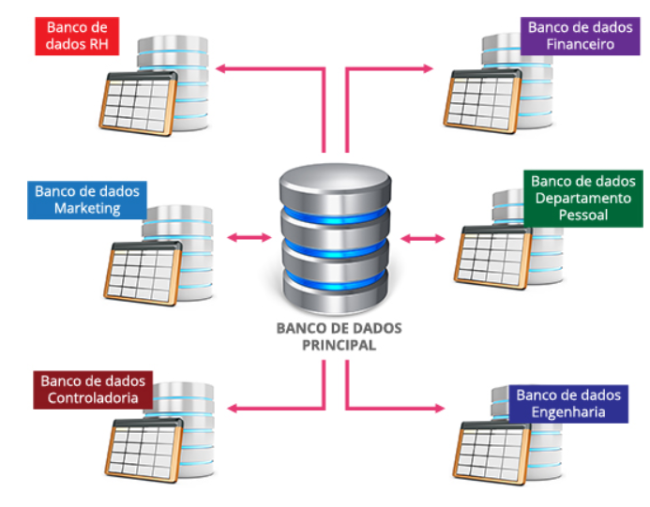A maneira recomendada para o compartilhamento de informações em um banco de dados diz que devemos utilizar um único banco de dados (principal), pois, assim, evitamos a redundância e inconsistência das informações. Com isso, o retrabalho e a necessidade de trocar informações entre os sistemas é eliminada.

Aplicando essas técnicas da forma correta, é possível estruturar uma base de dados segura:

A **normalização dos dados** é uma técnica formal, simples e de fácil aplicação. No entanto, essa técnica é bem rigorosa. Visa à simplificação dos arquivos, mas não ajuda na investigação do problema.

A **MER** é uma técnica menos formal. No entanto, é extremamente útil para investigar as necessidades dos usuários em relação aos dados.

**Componentes do MER:**

O Modelo Entidade-Relacionamento (MER) é composto pelos objetos:

* Entidades (É a representação de um conjunto de informações em formato de tabela.)

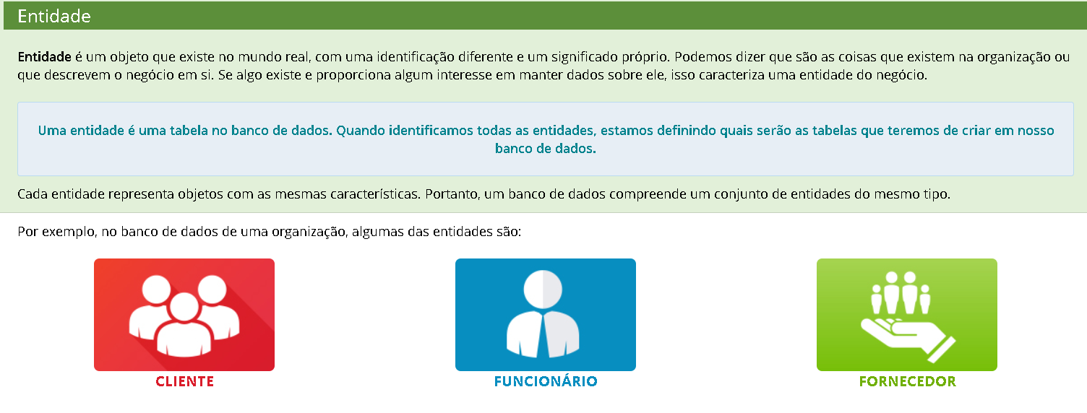

* Relacionamentos
* 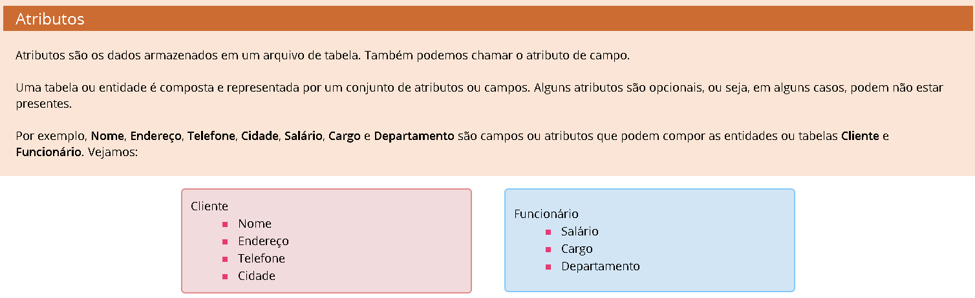Atributos. (É a informação que referência a entidade.)

**O MER prevê relacionamentos entre entidades.**

O **Modelo de entidade-relacionamento** é um modelo composto por Entidades, Atributos e Relacionamentos. Possibilita o entendimento do usuário em relação ao escopo por meio de representação gráfica, permitindo, também, gerar documentação do sistema e organizar de forma clara e precisa as especificações padronizadas, ou seja, qualquer pessoa poderia analisar e ter o entendimento da funcionalidade. Além disso, esse método favorece, sim, a interligação entre aplicações, pois documenta todos os objetos do MER, o que também é uma vantagem.

**MER é uma técnica de análise que cria e estrutura os dados a partir da identificação das entidades que são necessárias para armazenar informações.**

A **centralização do banco de dados** apresenta vários **benefícios**, como: redução da redundância das informações, evitando duplicidade de registros; potencialização da segurança e a confiabilidade na atualização, recuperação e processamento de informações; e melhora da integração e troca de informação com outros sistemas da empresa, por exemplo: um produto que é cadastrado no sistema Compras irá ser exibido no sistema Vendas automaticamente.

A centralização do banco de dados, todavia, não tem relação com a participação dos diferentes setores na tomada de decisões.

# Tipos de atributos:

# Normalização de Dados e de Sistemas

**A normalização é uma técnica da análise de dados que visa determinar a melhor formação para uma estrutura de dados.**

* Eliminar detalhes que dificultam as operações sobre os dados
* Minimizar as redundâncias e os consequentes riscos de inconsistências
* Reduzir e facilitar as manutenções

Normalizar um sistema, às vezes, significa que você terá de dividi-lo e cada divisão conterá um tipo de informação.

# Chave Primária

**A chave de uma tabela é um campo ou um conjunto de campos que identifica, de forma única, cada registro. A função da chave primária é garantir a unicidade dos registros.**

Por exemplo, o cadastro dos cidadãos brasileiros tem o CPF como chave primária. Não há duas pessoas com o mesmo número de CPF.

As chaves de uma tabela podem ser:

### Única

Não podem existir dois registros com o mesmo valor para a chave primária.

Em outras palavras, a tabela não pode ter duas linhas com os valores da chave primária repetidos.

### Universal

A chave é universal quando existem valores para ela em todos os registros da tabela.

Por exemplo, se usarmos o CNPJ como chave do nosso cadastro de clientes, devemos questionar:

* Os clientes serão somente pessoas jurídicas? Se a resposta for sim, devemos fazer outra pergunta: nada será vendido para pessoas físicas?
* Os clientes possuem registro na Receita Federal? Possuem CNPJ?
* Os clientes são organizações brasileiras? Organizações estrangeiras não são cadastradas no CNPJ. Como vamos tratá-las no banco de dados?

### Imutável

Como você já deve estar imaginando – e como o próprio nome diz – a chave primária imutável não muda. Isso significa que, se um valor para a chave é atribuído a um registro, esse valor não será mais modificado.

Por exemplo, se um código é definido durante o cadastro de um funcionário no momento em que ele é admitido na empresa, esse número deve permanecer sem modificações durante todo o tempo que existir na tabela de funcionários.

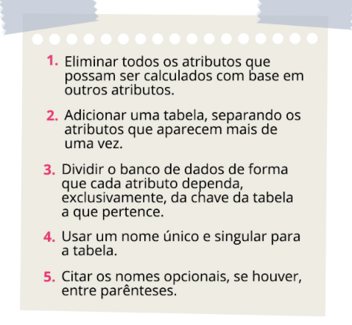Normalização de Sistemas – Roteiro:

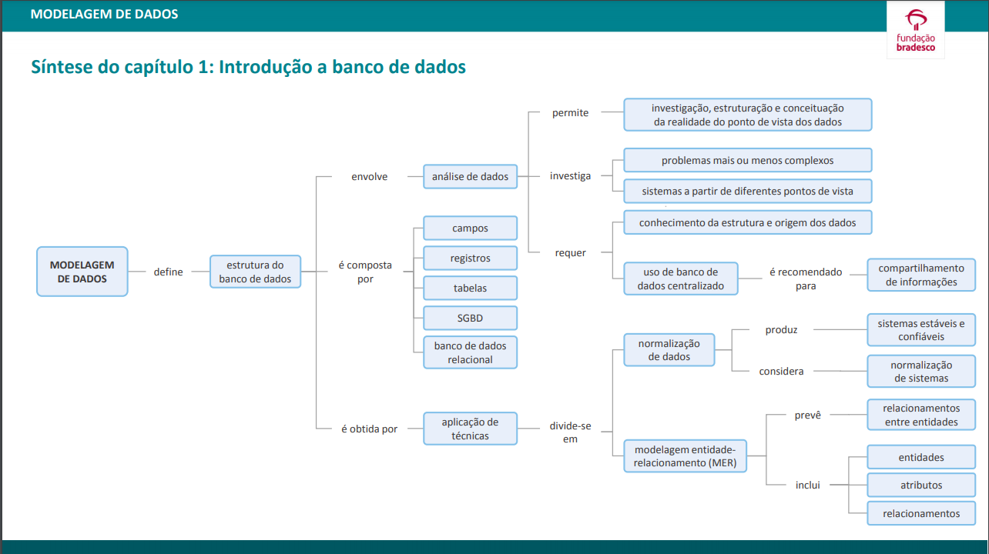

RELACIONAMENTOS:

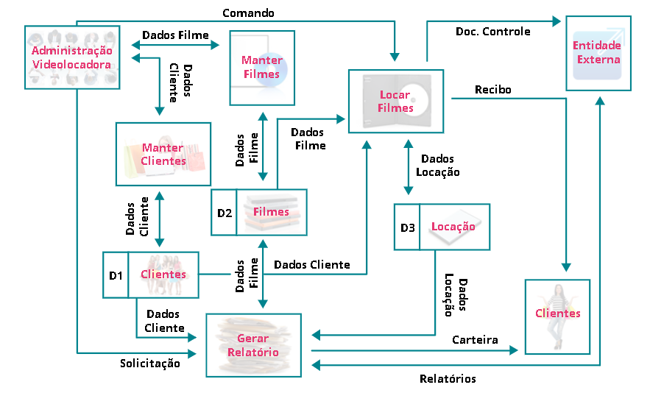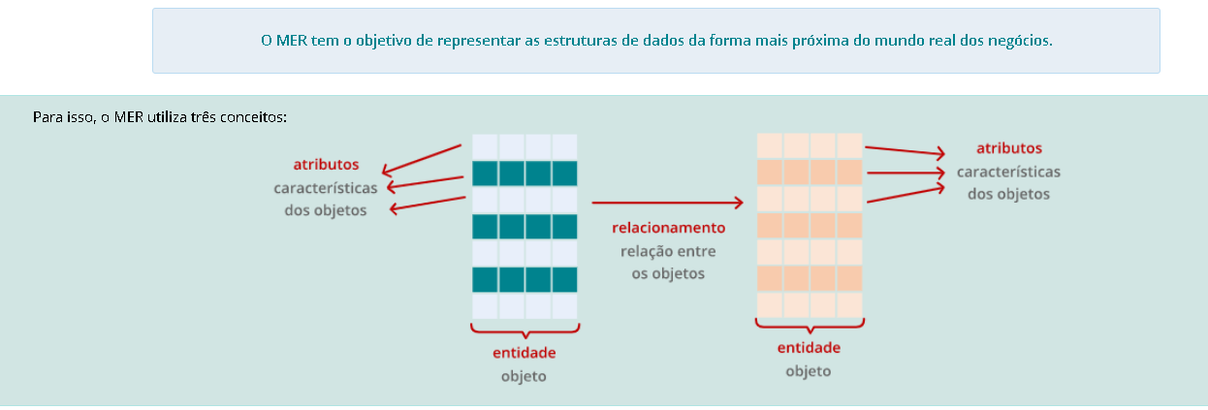

Exemplo de uso do MER em uma vídeolocadora:

# Relacionamentos e Atributos:

**Dependência Funcional**

O conceito de dependência funcional estabelece que todo atributo depende, unicamente, da chave da tabela.

**Subentidade**

Uma tabela é considerada subentidade de outra, se a primeira tabela for um subconjunto da segunda.

**Especialização**

Para entender o que é especialização, vamos usar o exemplo do clube de futebol. Quando você examina uma entidade (Sócio) e descobre que existem subconjuntos importantes (Jogador, Árbitro e Técnico) e, a partir dela, você cria subentidades, então, você está realizando uma especialização.

Fazemos uma especialização quando existem atributos que só se aplicam a um subconjunto da entidade.

**Generalização**

A generalização é um processo que funciona no sentido contrário ao da especialização. Neste caso, ao examinarmos duas ou mais entidades, descobrimos que vários de seus atributos são comuns.

Então, consideramos que estas entidades são subconjuntos de uma mesma entidade. Este processo é denominado generalização.

# Identificação de Relacionamento

Vamos entender como identificamos um relacionamento?  
Quando quisermos saber se existe um relacionamento entre duas entidades, precisamos analisar duas questões:

Existe um vínculo entre os campos das tabelas?

A partir do campo de uma tabela, somos capazes de localizar um valor associado na outra entidade?

Se a resposta for **sim** para algumas destas questões, está caracterizado um relacionamento. Vejamos um exemplo:

**Dado um produto, podemos localizar seu fornecedor?**  
Resposta: Sim. Basta saber o código do produto, que é a sua chave e que deve estar relacionada com a tabela de fornecedor.

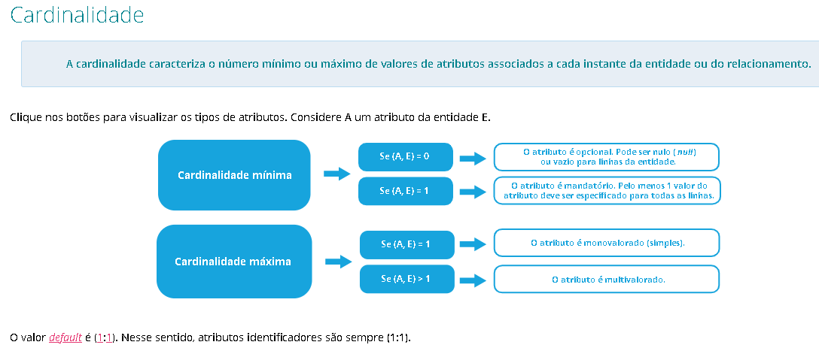**Cardinalidade:**



